# 使用Cacti 监控JVM | Undefined Blog

http://www.sulabs.net/?p=380

以下操作在CentOS 6.4 X64, net-snmp-5.5-44, JDK 1.6.43, Tomcat 7.0.39 环境下验证通过.

1.为JRE创建SNMP ACL规则， $JAVA_HOME 为JDK安装路径，在managment 目录下有 现成template的模板文件，也可以直接修改。

|  |  |
| --- | --- |
| 1 | vim $JAVA_HOME/jre/lib/management/snmp.acl |

内容如下

|  |  |  |
| --- | --- | --- |
| 1 | #The communities public and private are allowed access from the local host. | |
| 2 | acl = { |

|  |  |
| --- | --- |
| 3 | { |
| 4 | communities = public, private | |

|  |  |
| --- | --- |
| 5 | access = read-only |
| 6 | managers = localhost | |

|  |  |  |
| --- | --- | --- |
| 7 | } | |
| 8 | } |

|  |  |  |
| --- | --- | --- |
| 9 |  | |
| 10 | | # Traps are sent to localhost only | |

|  |  |
| --- | --- |
| 11 | trap = { |
| 12 | { | |

|  |  |  |
| --- | --- | --- |
| 13 | trap-community = public | |
| 14 | hosts = localhost |

|  |  |  |
| --- | --- | --- |
| 15 | } | |
| 16 | } |

2.重命名password 文件,JRE启动时会检测此文件，因前面的规则指定了Trap为本机，所以不需要单独做安全配置. mv jmxremote.password.template jmxremote.password

3.修改文件权限，避免运行时无法读取配置

|  |  |
| --- | --- |
| 1 | chmod 400 snmp.acl |
| 2 | chmod 400 jmxremote.password | |

(如果tomcat使用jsvc守护进程，或其它JVM应用，以非root用户运行，这里的 snmp.acl 需要给予该用户访问权限)

4.修改tomcat 启动参数 vim $TOMCAT_HOME/bin/catalina.sh

在脚本文件开头部分注释结束后添加一行参数,用来启动JRE的SNMP，并使用端口162 默认读取 $JAVA_HOME/jre/lib/management/ 下的配置，无需额外添加其它配置.

JAVA_OPTS=”-Dcom.sun.management.snmp.port=162″

5.为SNMP添加代理

vim /etc/snmpd/snmpd.conf 在文件尾部添加 proxy -v 2c -c public localhost:162 .1.3.6.1.4.1.42

并重启snmp服务

6.测试和验证 启动Tomcat 并验证 162端口是否正常开启，如果不正常，需检查日志，一般都是 snmp.acl 文件权限错误导致。

验证JVM SNMP信息是否正常输出,这里的SNMP版本，用户名密码都同Cacti

snmpwalk -v 3 -u SNMP用户名 -a MD5 -A “SNMP密码” -l authNoPriv 127.0.0.1 .1.3.6.1.4.1.42

7.导入JVM监控模板。  
官方下载 <http://forums.cacti.net/post-112268.html>  
本地下载：[jvm_templates](http://www.sulabs.net/wp-content/uploads/2013/05/jvm_templates.rar)

8.修改数据模板端口号 因导入的模板单独定义了端口号，需要修改为Cacti正常使用的SNMP端口号，默认为161 (非JRE的SNMP端口号) 否则无法采集到数据

在Cacti > Templates > Data Templates 中找到jvm开头的数据模板，进去后在 Custom Data 中将指定的SNMP Port 去掉保存即可

9.为监控的服务器设备添加关联的JVM图形模板，或直接选择 JVM HOST 即可,下面是示例。

[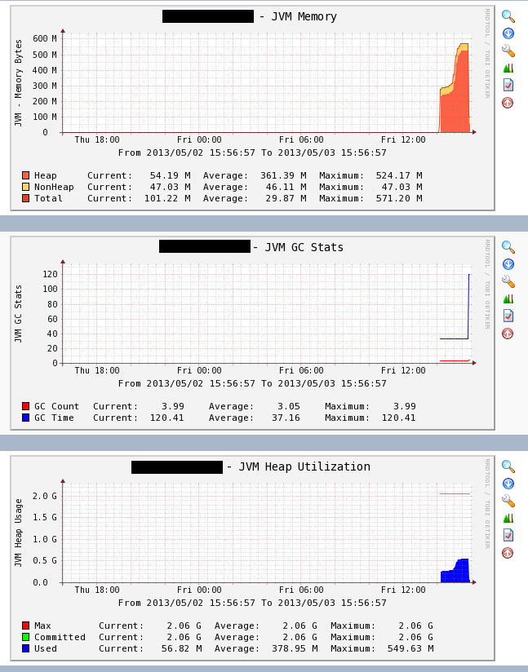](http://www.sulabs.net/wp-content/uploads/2013/05/jvm_mon.jpg)

[Linux操作系统](http://www.sulabs.net/?cat=3)[cacti](http://www.sulabs.net/?tag=cacti), [jvm](http://www.sulabs.net/?tag=jvm), [snmp](http://www.sulabs.net/?tag=snmp), [监控](http://www.sulabs.net/?tag=%e7%9b%91%e6%8e%a7)